

УРЮПИНСКИЙ МУНИЦИПАЛЬНЫЙ РАЙОН
ВОЛГОГРАДСКОЙ ОБЛАСТИ

УРЮПИНСКАЯ РАЙОННАЯ ДУМА

Р Е Ш Е Н И Е

28 июня 2017 года № 39/311

О внесении изменений в Правила землепользования и застройки Верхнебезымяновского сельского поселения Урюпинского муниципального района Волгоградской области, утвержденные решением Совета депутатов Верхнебезымяновского сельского
поселения Урюпинского муниципального района
от 25 декабря 2013 года № 70/119

Рассмотрев обращение главы Урюпинского муниципального района о внесении изменений в Правила землепользования и застройки Верхнебезымяновского сельского поселения Урюпинского муниципального района Волгоградской области, утвержденные решением Совета депутатов Верхнебезымяновского сельского поселения Урюпинского муниципального района от 25 декабря 2013 года № 70/119 «Об утверждении Правил землепользования и застройки в Верхнебезымяновском сельском поселении» (далее по тексту Правила), на основании статьи 20 Градостроительного кодекса Российской Федерации, пункта 5 части 3 статьи 5 Устава Урюпинского муниципального района Волгоградской области, Урюпинская районная Дума РЕШИЛА:
1.Внести в Правила следующие изменения:
1.1. часть 1 статьи 26 изложить в следующей редакции:
«1. Для целей регулирования землепользования и застройки в сельском поселении установлены территориальные зоны, виды, состав и коды которых приведены в таблице 1.
Таблица 1
Код территориальной зоны | Виды и состав территориальных зон
 | Жилые зоны (Ж)
Ж | Зона застройки индивидуальными жилыми домами
Ж 1 | Зона застройки объектами дошкольного, начального и среднего общего образования
 | Общественно-деловая зона (Д)
Д | Зона застройки объектами общественно-делового назначения
 | Зоны рекреационного назначения (Р)
Р 1 | Зона парков, скверов, садов, бульваров
Р 2 | Зона рекреационных и природных ландшафтов
 | Производственные зоны (П)
П | Зона производственных объектов
 | Зоны сельскохозяйственного использования (СХ)
СХ 1 | Зона застройки объектами личных подсобных хозяйств
СХ 2 | Зона объектов сельскохозяйственного назначения
СХ 3 | Зона сельскохозяйственных угодий
 | Зоны специального назначения (С)
С 1 | Зона кладбищ
С 2 | Зона озелененных территорий специального назначения
1.2. часть 1 статьи 28 изложить в следующей редакции:
«1. Настоящим градостроительным регламентом предельные размеры земельных участков и предельные параметры разрешенного строительства, реконструкции объектов капитального строительства установлены в следующем составе:
1) минимальные и (или) максимальные размеры земельных участков, в том числе их площадь;
2) предельное количество этажей или предельная высота зданий, строений, сооружений;
3) минимальные отступы от границ земельных участков в целях определения мест допустимого размещения зданий, строений, сооружений, за пределами которых запрещено строительство зданий, строений сооружений;
4) максимальный процент застройки в границах земельного участка, определяемый как отношение суммарной площади земельного участка, которая может быть застроена, ко всей площади земельного участка;
5) минимальная ширина вдоль фронта улицы;
6) максимальные выступы за красную линию балконов, эркеров, козырьков;
7) максимальные выступы за красную линию ступеней и приямков;
8) максимальная общая площадь объектов нежилого назначения на территории земельных участков в границах зон жилой застройки;
9) минимальное количество машино-мест для хранения индивидуального автотранспорта на территории земельных участков;
10) минимальная доля озеленения территории земельных участков.»;
1.3. Статью 30 изложить в следующей редакции:
«Статья 30. Жилые зоны (Ж)

1. Зона застройки индивидуальными жилыми домами (Ж).
1) цели выделения зоны:
а) развитие на основе существующих и вновь осваиваемых территорий малоэтажной жилой застройки;
б) развитие сферы социального и культурно-бытового обслуживания, обеспечивающей потребности жителей указанных территорий в соответствующих среде формах;
в) создание условий для размещения необходимых объектов инженерной и транспортной инфраструктуры.
№ п/п | Наименование вида использования
 | Основные виды разрешенного использования
1 | Для размещения индивидуального жилого дома (индивидуальных жилых домов) с правом содержания скота и птицы
2 | Для размещения объектов торговли (*)
3 | Для размещения объектов общественного питания (*)
4 | Для размещения объектов бытового обслуживания (*)
5 | Для размещения амбулаторно-поликлинических учреждений (*)
6 | Для размещения финансово-кредитных объектов (*)
7 | Для размещения объектов страхования (*)
8 | Для размещения объектов пенсионного обеспечения (*)
9 | Для размещения садов, скверов, бульваров
 | Условно разрешенные виды использования
1 | Для размещения объектов социального обеспечения (*)
2 | Для размещения религиозных объектов (*)
3 | Для размещения административно-управленческих и общественных объектов (*)
4 | Для размещения объектов местного самоуправления и некоммерческих организаций (ТСЖ, ТОС и т.п.)
5 | Для размещения объектов связи и телекоммуникаций (*)
(*) – объекты указанных видов использования могут размещаться только на земельных участках, примыкающих к красным линиям улиц и дорог всех типов, являющихся территориями общего пользования;
2) предельные (минимальные и (или) максимальные) размеры земельных участков, в том числе их площадь:
а) минимальная площадь земельного участка – 300 кв. метров;
б) максимальная площадь земельного участка – 5000 кв. метров;
в) максимальная общая площадь объектов капитального строительства нежилого назначения – 160 кв. метров;
г) минимальная ширина вдоль фронта улицы – 15 метров.
3) предельное количество этажей зданий, строений, сооружений– 3 шт;
4) минимальные отступы от границ земельных участков в целях определения мест допустимого размещения зданий, строений, сооружений, за пределами которых запрещено строительство зданий, строений сооружений – 3 метра;
5) максимальный процент застройки в границах земельного участка, определяемый как отношение суммарной площади земельного участка, которая может быть застроена, ко всей площади земельного участка – 60%.
6) минимальные размеры озелененной территории земельных участков – в соответствии с частью 4 статьи 28;
7) минимальное количество машино-мест для хранения индивидуального автотранспорта на территории земельных участков – в соответствии с частью 8 статьи 28.
2. Зона застройки объектами дошкольного, начального и среднего общего образования (Ж 1).
1) цели выделения зоны:
а) создание условий для формирования специализированной зоны для размещения объектов дошкольного, начального и среднего общего образования;
б) сохранение и развитие указанных объектов на основе существующих и вновь формируемых секторов специализированной зоны.

№ п/п | Наименование вида использования
 | Основные виды разрешенного использования
1 | Для размещения объектов дошкольного, начального и среднего общего образования
2) предельные (минимальные и (или) максимальные) размеры земельных участков, в том числе их площадь:
а) минимальная площадь земельного участка - 1000 кв. метров;
б) максимальная площадь земельного участка - 25000 кв. метров;
в) минимальная ширина вдоль фронта улицы – 15 метров.
3) предельная высота зданий, строений, сооружений – 18 метров;
4) минимальные отступы от границ земельных участков в целях определения мест допустимого размещения зданий, строений, сооружений, за пределами которых запрещено строительство зданий, строений сооружений – 3 метра;
5) минимальные размеры озелененной территории земельных участков в соответствии с частью 4 статьи 28;
6) максимальный процент застройки в границах земельного участка, определяемый как отношение суммарной площади земельного участка, которая может быть застроена, ко всей площади земельного участка – 50%;
7) минимальное количество машино-мест для хранения индивидуального автотранспорта на территории земельных участков - в соответствии с частью 8 статьи 28.»;
1.4. Статью 31 изложить в следующей редакции:
«Статья 31. Общественно-деловая зона (Д)

1. Зона застройки объектами общественно-делового назначения (Д).
1) цель выделения зоны – развитие существующих и вновь осваиваемых территорий, предназначенных для размещения общественно-деловых объектов, необходимых объектов инженерной и транспортной инфраструктуры;
№ п/п | Наименование вида использования
 | Основные виды разрешенного использования
1 | Для размещения государственных и муниципальных административно-управленческих объектов и некоммерческих организаций
2 | Для размещения объектов местного самоуправления и некоммерческих организаций (ТСЖ, ТОС и т.п.)
3 | Для размещения административно-управленческих и общественных объектов
4 | Для размещения финансово-кредитных объектов
5 | Для размещения объектов страхования
6 | Для размещения объектов пенсионного обеспечения
7 | Для размещения объектов социального обеспечения
8 | Для размещения амбулаторно-поликлинических учреждений
9 | Для размещения объектов культуры и искусства, связанных с обслуживанием населения (библиотеки, музыкальные, художественные школы и т.п. объекты)
10 | Для размещения религиозных объектов
11 | Для размещения объектов торговли
12 | Для размещения объектов общественного питания
13 | Для размещения объектов бытового обслуживания
14 | Для размещения крытых спортивных комплексов (физкультурно-оздоровительные комплексы, спортивные залы, бассейны и т.п. объекты)
15 | Для размещения объектов охраны общественного порядка
16 | Для размещения объектов связи и телекоммуникаций
17 | Для размещения садов, скверов, бульваров
 | Условно разрешенные виды использования
1 | Для размещения автоcтанций
2 | Для размещения складских объектов
2) предельные (минимальные и (или) максимальные) размеры земельных участков, в том числе их площадь:
а) минимальная площадь земельного участка - 500 кв. метров;
б) максимальная площадь земельного участка - 10000 кв. метров;
в) минимальная ширина вдоль фронта улицы – 15 метров.
3) предельное количество этажей зданий, строений, сооружений – 9 шт.;
4) минимальные отступы от границ земельных участков в целях определения мест допустимого размещения зданий, строений, сооружений, за пределами которых запрещено строительство зданий, строений сооружений – 3 метра;
5) максимальный процент застройки в границах земельного участка, определяемый как отношение суммарной площади земельного участка, которая может быть застроена, ко всей площади земельного участка – 60%.
6) минимальные размеры озелененной территории земельных участков - в соответствии с частью 4 статьи 28;
7) минимальное количество машино-мест для хранения индивидуального автотранспорта на территории земельных участков - в соответствии с частью 8 статьи 28.»;
1.5. Статью 32 изложить в следующей редакции:
«Статья 32. Зоны рекреационного назначения (Р)

1. Зона парков, скверов, садов, бульваров (Р1).
1) цели выделения зоны – сохранение и развитие озелененных территорий при их использовании с возможностью строго ограниченного строительства объектов отдыха, спорта и досуга, сохранение прибрежных территорий, представляющих ценность для отдыха на открытом воздухе;
2) нижеприведенные градостроительные регламенты в части видов разрешенного использования распространяются на земельные участки зоны в случае, если указанные участки не входят в границы территорий общего пользования, на которые действие градостроительного регламента не распространяется и использование которых определяется уполномоченными органами исполнительной власти РФ и Администрацией в индивидуальном порядке в соответствии с их целевым назначением и действующими нормативно-техническими документами.

№ п/п | Наименование вида использования
 | Основные виды разрешенного использования
1 | Для размещения парков
2 | Для размещения садов, скверов, бульваров
3 | Для размещения набережных
4 | Для размещения пляжей
5 | Для размещения памятников природы
 | Условно разрешенные виды использования(*)
1 | Для размещения крытых спортивных комплексов (физкультурно-оздоровительные комплексы, спортивные залы, бассейны и т.п. объекты)
2 | Для размещения открытых объектов физической культуры и спорта
3 | Для размещения объектов общественного питания
(*) - условно разрешенные виды использования могут быть допущены, если их применение не сопровождается сокращением площади зеленых насаждений. При этом учитывается компенсационное озеленение в границах участка территориальной зоны или (по согласованию) в границах сельского поселения;
3) предельные (минимальные и (или) максимальные размеры земельных участков, в том числе их площадь:
а) минимальная площадь земельного участка – не подлежит установлению;
б) максимальная площадь земельного участка – не подлежит установлению;
в) минимальная ширина вдоль фронта улицы – не подлежит установлению;
4) предельная высота зданий, строений, сооружений – 6 метров;
5) минимальные отступы от границ земельных участков в целях определения мест допустимого размещения зданий, строений, сооружений, за пределами которых запрещено строительство зданий, строений сооружений – 3 метра;
6) максимальный процент застройки в границах земельного участка, определяемый как отношение суммарной площади земельного участка, которая может быть застроена, ко всей площади земельного участка – 7%.
7) минимальные размеры озелененной территории земельных участков – в соответствии с частью 4 статьи 28;
8) минимальное количество машино-мест для хранения индивидуального автотранспорта на территории земельных участков – в соответствии с частью 8 статьи 28;
2. Зона объектов физкультурно-оздоровительного назначения (Р 2).
1) цели выделения зоны – сохранение и развитие ценных в природном отношении территорий, пригодных для отдыха, спорта и развлечений, размещение необходимых объектов инженерной и транспортной инфраструктуры;

№ п/п | Наименование вида использования
 | Основные виды разрешенного использования
1 | Для размещения крытых спортивных комплексов (физкультурно-оздоровительные комплексы, спортивные залы, бассейны и т.п. объекты)
2 | Для размещения открытых объектов физической культуры и спорта
3 | Для размещения объектов для оздоровительных целей
4 | Для размещения парков
5 | Для размещения садов, скверов, бульваров
 | Условно разрешенные виды использования(*)
1 | Для размещения объектов общественного питания
(*) - условно разрешенные виды использования могут быть допущены, если их применение не сопровождается сокращением площади зеленых насаждений. При этом учитывается компенсационное озеленение в границах сельского поселения;
2) предельные (минимальные и (или) максимальные) размеры земельных участков, в том числе их площадь:
а) минимальная площадь земельного участка - 1000 кв. метров;
б) максимальная площадь земельного участка - 100000 кв. метров;
в) минимальная ширина вдоль фронта улицы – 15 метров;
3) предельная высота зданий, строений, сооружений – не подлежит установлению;
4) минимальные отступы от границ земельных участков в целях определения мест допустимого размещения зданий, строений, сооружений, за пределами которых запрещено строительство зданий, строений сооружений – 3 метра;
5) максимальный процент застройки в границах земельного участка, определяемый как отношение суммарной площади земельного участка, которая может быть застроена, ко всей площади земельного участка – 50%.
6) минимальные размеры озелененной территории земельных участков - в соответствии с частью 4 статьи 28;
7) минимальное количество машино-мест для хранения индивидуального автотранспорта на территории земельных участков - в соответствии с частью 8 статьи 28.»;
1.6. Статью 33 исключить;
1.7. Статью 34 изложить в следующей редакции:
«Статья 34. Производственные зоны (П)

1. Зона производственных объектов (П).
1) цель выделения зоны – формирование производственных, коммунальных, складских комплексов не выше IV класса опасности.
№ п/п | Наименование вида использования
 | Основные виды разрешенного использования
1 | Для размещения промышленных объектов
2 | Для размещения производственных баз
3 | Для размещения складских объектов
4 | Для размещения объектов оптовой торговли
5 | Для размещения объектов связи и телекоммуникаций
6 | Для размещения объектов инфраструктуры внешнего транспорта
7 | Для размещения объектов транспорта (автозаправочные и газонаполнительные станции, мастерские по ремонту и обслуживанию автомобилей)
8 | Для размещения ветеринарных лечебниц и станций
9 | Для размещения зеленых насаждений санитарно-защитных зон
 | Условно разрешенные виды использования (*)
1 | Для размещения административно-управленческих и общественных объектов
2 | Для размещения религиозных объектов
3 | Для размещения объектов торговли
4 | Для размещения объектов общественного питания
5 | Для размещения объектов бытового обслуживания
6 | Для размещения автостанций
7 | Для размещения стоянок с гаражами боксового типа
2) предельные (минимальные и (или) максимальные) размеры земельных участков, в том числе их площадь:
а) минимальная площадь земельного участка - не подлежит установлению;
б) максимальная площадь земельного участка - не подлежит установлению;
в) минимальная ширина вдоль фронта улицы – не подлежит установлению.
3) предельная высота зданий, строений, сооружений – не подлежит установлению;
4) минимальные отступы от границ земельных участков в целях определения мест допустимого размещения зданий, строений, сооружений, за пределами которых запрещено строительство зданий, строений сооружений – 3 метра;
5) максимальный процент застройки в границах земельного участка, определяемый как отношение суммарной площади земельного участка, которая может быть застроена, ко всей площади земельного участка – 80%.
6) минимальные размеры озелененной территории земельных участков - в соответствии с частью 4 статьи 28;
7) минимальное количество машино-мест для хранения индивидуального автотранспорта на территории земельных участков - в соответствии с частью 8 статьи 28;
8) максимальный класс опасности (по классификации СанПиН) объектов капитального строительства размещаемых на территории зоны – IV.»;
1.8. Статью 35 изложить в следующей редакции:
«Статья 35. Зоны сельскохозяйственного использования (СХ)

1. Зона застройки объектами личных подсобных хозяйств (СХ 1).
1) цели выделения зоны:
а) развитие на основе существующих территорий личных подсобных хозяйств малоэтажной жилой застройки, включающей индивидуальные жилые дома, производственные, бытовые и иные здания, строения и сооружения;
б) развитие сферы социального и культурно-бытового обслуживания, обеспечивающей потребности жителей указанных территорий в соответствующих среде формах;
в) создание условий для размещения необходимых объектов инженерной и транспортной инфраструктуры;
№ п/п | Наименование вида использования
 | Основные виды разрешенного использования
1 | Для размещения объектов личного подсобного хозяйства (личных подсобных хозяйств)
2 | Для размещения индивидуального жилого дома (индивидуальных жилых домов) с правом содержания скота и птицы
3 | Для размещения объектов торговли (*)
4 | Для размещения объектов общественного питания (*)
5 | Для размещения объектов бытового обслуживания(*)
6 | Для размещения амбулаторно-поликлинических учреждений (*)
7 | Для размещения финансово-кредитных объектов (*)
8 | Для размещения объектов страхования (*)
9 | Для размещения объектов пенсионного обеспечения (*)
10 | Для размещения садов, скверов, бульваров.
 | Условно разрешенные виды использования
1 | Для размещения объектов социального обеспечения (*)
2 | Для размещения религиозных объектов (*)
3 | Для размещения административно-управленческих и общественных объектов (*)
4 | Для размещения объектов связи и телекоммуникаций (*)
(*) - объекты указанных видов использования могут размещаться только на земельных участках, примыкающих к красным линиям улиц и дорог всех типов, являющихся территориями общего пользования.
2) предельные (минимальные и (или) максимальные) размеры земельных участков, в том числе их площадь:
а) минимальная площадь земельного участка - 600 кв. метров;
б) максимальная площадь земельного участка - 5000 кв. метров;
в) максимальная общая площадь объектов капитального строительства нежилого назначения – 1000 кв. метров;
г) минимальная ширина вдоль фронта улицы – не подлежит установлению;
3) предельная высота зданий, строений, сооружений – 12 метров;
4) минимальные отступы от границ земельных участков в целях определения мест допустимого размещения зданий, строений, сооружений, за пределами которых запрещено строительство зданий, строений сооружений – 3 метра;
5) максимальный процент застройки в границах земельного участка, определяемый как отношение суммарной площади земельного участка, которая может быть застроена, ко всей площади земельного участка – 50%.
6) минимальные размеры озелененной территории земельных участков - в соответствии с частью 4 статьи 28.
2. Зона объектов сельскохозяйственного назначения (СХ 2).
1) цель выделения зоны – сохранение и развитие производственных объектов сельскохозяйственного назначения и обеспечивающих их инфраструктур;
№ п/п | Наименование вида использования
 | Основные виды разрешенного использования
1 | Для размещения предприятий по переработке, расфасовке сельскохозяйственной продукции и техническому обслуживанию сельскохозяйственного производства (ремонт, складирование)
2 | Для животноводства
3 | Для размещения ветеринарных лечебниц и станций
4 | Для размещения складских объектов
5 | Для размещения зеленых насаждений санитарно-защитных зон
 | Условно разрешенные виды использования
1 | Для размещения объектов общественного питания
2 | Для размещения объектов бытового обслуживания
3 | Для размещения объектов трубопроводного транспорта
4 | Для размещения объектов связи и телекоммуникаций
2) предельные (минимальные и (или) максимальные) размеры земельных участков, в том числе их площадь:
а) минимальная площадь земельного участка - 600 кв. метров;
б) максимальная площадь земельного участка – не подлежит установлению;
в) минимальная ширина вдоль фронта улицы – не подлежит установлению.
3) предельная высота зданий, строений, сооружений – не подлежит установлению;
4) минимальные отступы от границ земельных участков в целях определения мест допустимого размещения зданий, строений, сооружений, за пределами которых запрещено строительство зданий, строений сооружений – 3 метра;
5) максимальный процент застройки в границах земельного участка, определяемый как отношение суммарной площади земельного участка, которая может быть застроена, ко всей площади земельного участка – 80%.
6) минимальные размеры озелененной территории земельных участков - в соответствии с частью 4 статьи 28.
3. Зона сельскохозяйственных угодий (СХ 3).
1) цели выделения зоны – сохранение и развитие сельскохозяйственных угодий и обеспечивающих их инфраструктур, предотвращение их занятия другими видами деятельности до изменения вида их использования;
№  п/п | Наименование вида использования
 | Основные виды разрешенного использования
1 | Для размещения пашни
2 | Для размещения пастбищ
3 | Для садоводства
4 | Для огородничества
 | Условно разрешенные виды использования
1 | Для размещения коллективных садов и огородов
2 | Для размещения объектов трубопроводного транспорта
3 | Для размещения объектов связи и телекоммуникаций
2) предельные (минимальные и (или) максимальные) размеры земельных участков, в том числе их площадь:
а) минимальная площадь земельного участка - 600 кв. метров;
б) максимальная площадь земельного участка – не подлежит установлению;
в) минимальная ширина вдоль фронта улицы – не подлежит установлению.
3) предельная высота зданий, строений, сооружений – не подлежит установлению;
4) минимальные отступы от границ земельных участков в целях определения мест допустимого размещения зданий, строений, сооружений, за пределами которых запрещено строительство зданий, строений сооружений – 3 метра;
5) максимальный процент застройки в границах земельного участка, определяемый как отношение суммарной площади земельного участка, которая может быть застроена, ко всей площади земельного участка – 80%.
6) минимальные размеры озелененной территории земельных участков - в соответствии с частью 4 статьи 28.»;
1.9. Статью 36 изложить в следующей редакции:
«Статья 36. Зоны специального назначения (С)

- Зона кладбищ (С 1).
№ п/п | Наименование вида использования
 | Основные виды разрешенного использования
1 | Для размещения кладбищ
 | Условно разрешенные виды использования
1 | Для размещения религиозных объектов
2) предельные (минимальные и (или) максимальные) размеры земельных участков, в том числе их площадь:
а) минимальная площадь земельного участка – 2000 кв. метров;
б) максимальная площадь земельного участка – 10000 кв. метров;
в) минимальная ширина вдоль фронта улицы – не подлежит установлению.
3) предельная высота зданий, строений, сооружений – не подлежит установлению;
4) минимальные отступы от границ земельных участков в целях определения мест допустимого размещения зданий, строений, сооружений, за пределами которых запрещено строительство зданий, строений сооружений – 3 метра;
5) максимальный процент застройки в границах земельного участка, определяемый как отношение суммарной площади земельного участка, которая может быть застроена, ко всей площади земельного участка – 50%.
6) минимальные размеры озелененной территории земельных участков – в соответствии с частью 4 статьи 28.
2. Зона озелененных территорий специального назначения (С 2).
1) цель выделения зоны – сохранение и развитие зеленых насаждений санитарно-защитных и водоохранных зон и других зеленых насаждений на земельных участках, расположенных за пределами жилых, общественно-деловых и рекреационных зон;
№ п/п | Наименование вида использования
 | Основные виды разрешенного использования
1 | Для размещения зеленых насаждений санитарно-защитных зон
2 | Для размещения зеленых насаждений водоохранных зон
3 | Для размещения зеленых насаждений вдоль автомобильных и железных дорог
 | Условно разрешенные виды использования(*)
1 | Для размещения религиозных объектов
2 | Для размещения складских объектов
3 | Для размещения объектов связи и телекоммуникаций
4 | Для размещения стоянок с гаражами боксового типа.
5 | Для размещения объектов трубопроводного транспорта
(*) - условно разрешенные виды использования могут быть допущены, если их применение не сопровождается сокращением площади зеленых насаждений и земельный участок расположен за пределами санитарно-защитных зон. При этом учитывается компенсационное озеленение в границах участка территориальной зоны или (по согласованию) в границах сельского поселения;
2) предельные (минимальные и (или) максимальные) размеры земельных участков, в том числе их площадь:
а) минимальная площадь земельного участка - не подлежит установлению;
б) максимальная площадь земельного участка - не подлежит установлению;
в) минимальная ширина вдоль фронта улицы – не подлежит установлению;
3) предельная высота зданий, строений, сооружений – не подлежит установлению;
4) минимальные отступы от границ земельных участков в целях определения мест допустимого размещения зданий, строений, сооружений, за пределами которых запрещено строительство зданий, строений сооружений – 3 метра;
5) максимальный процент застройки в границах земельного участка, определяемый как отношение суммарной площади земельного участка, которая может быть застроена, ко всей площади земельного участка – 50 %.
6) минимальные размеры озелененной территории земельных участков - в соответствии с частью 4 статьи 28.
7) минимальное количество машино-мест для хранения индивидуального автотранспорта на территории земельных участков - в соответствии с частью 8 статьи 28.»
1.10. Статью 40 дополнить частью 5 следующего содержания:
«5. До момента утверждения границ зон затопления на территории муниципального образования Волгоградской области, устанавливаемых в соответствии Правилами определения границ зон затопления, подтопления, утвержденных постановлением Правительства Российской Федерации от 18.04.2014 г. № 360 "Об определении границ зон затопления, подтопления", Администрация при застройке территории предусматривает проведение защитных мероприятий от водных объектов.».
2. Изложить графическое изображение карт градостроительного зонирования населенных пунктов Верхнебезымяновского сельского поселения Урюпинского муниципального района в следующей редакции:
1) Графическое изображение Карты градостроительного зонирования хутора Верхнебезымяновский Урюпинского муниципального района согласно приложению 1 к настоящему решению.
2) Графическое изображение Карты градостроительного зонирования хутора Верхнеантошинский согласно приложению 2 к настоящему решению.
3) Графическое изображение Карты градостроительного зонирования хутора Нижнеантошинский согласно приложению 3 к настоящему решению.
3. Настоящее решение вступает в силу после опубликования в информационном бюллетене администрации Урюпинского муниципального района «Районные ведомости».
4. Направить настоящее решение главе Урюпинского муниципального района А.И. Феронову для подписания и опубликования в установленном порядке.

Председатель Глава
Урюпинской районной Думы Урюпинского муниципального района

Т.Е. Матыкина А.И. Феронов

Приложение 1 к решению
Урюпинской районной Думы
от 28 июня 2017 года № 39/311

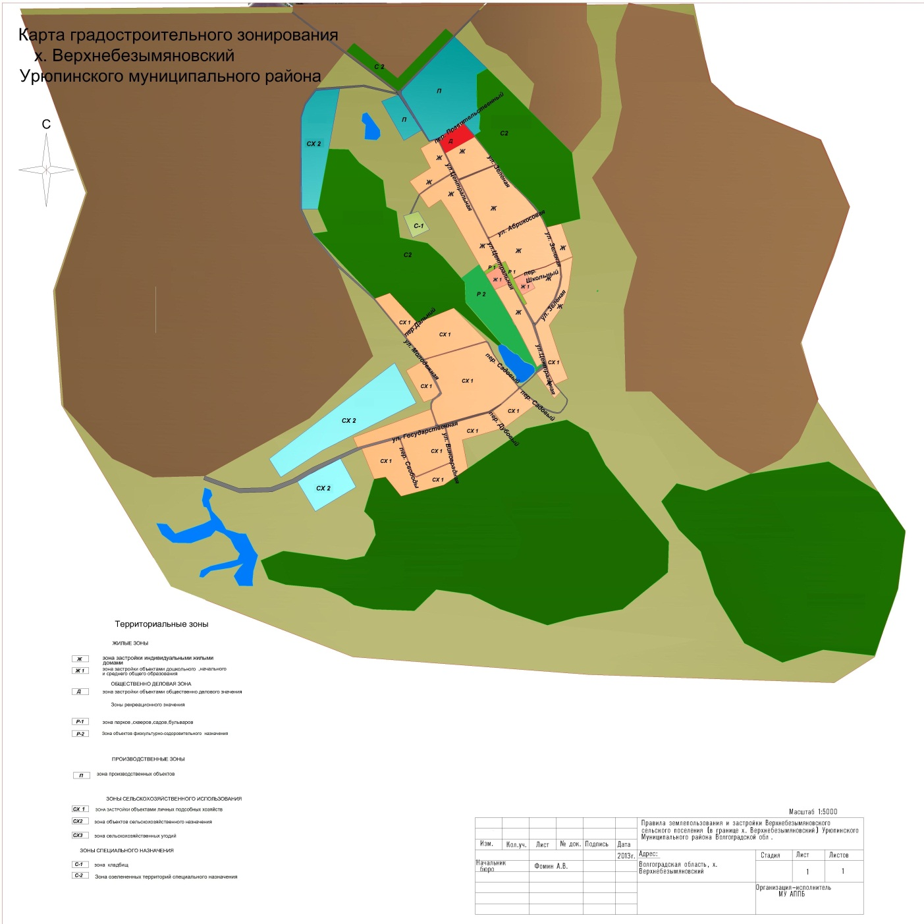

Приложение 2 к решению
Урюпинской районной Думы
от 28 июня 2017 года № 39/311

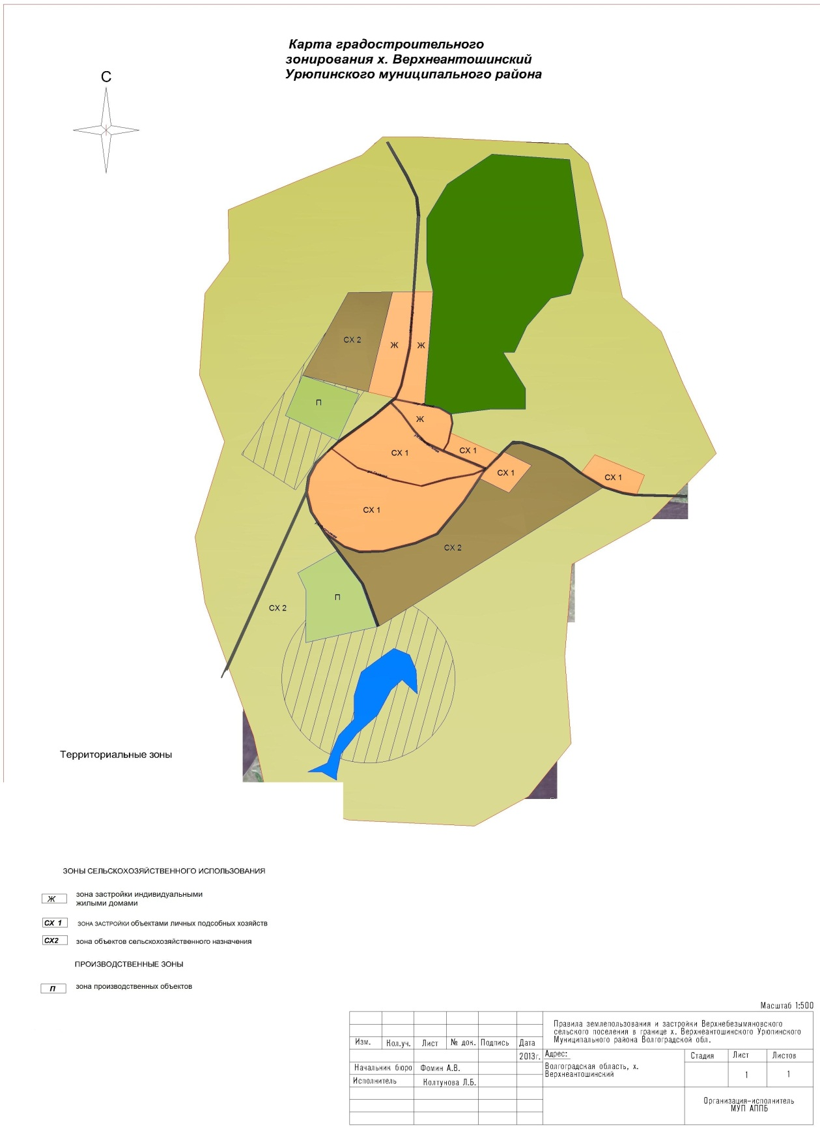

Приложение 3 к решению
Урюпинской районной Думы
от 28 июня 2017 года № 39/311

